2023— 2024第二学期《高等数学B》期末
试题(A)答案及评分标准
一、单选题(每小题3分，共15分)
1．微分方程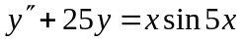的一个特解形式（其中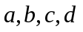为常数）（ B ）.
A．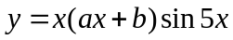 B.
C. 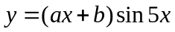 D.
2. 方程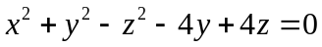表示的二次曲面是 ( D ).
A. 球面 B. 旋转抛物面 C. 椭圆锥面 D. 圆锥面
3. 若偏导数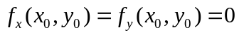，则点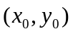必为的（C）.
A. 极值点 B. 连续点 C. 驻点 D. 零点
4. 改变积分次序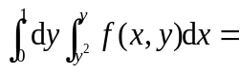（ A ）
A. 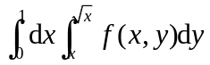 B. 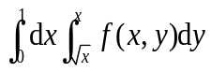
C. 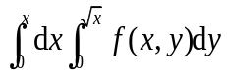 D. 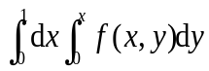
5. 在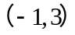内，将函数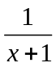展开成关于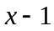的幂级数为 ( D ).
A. 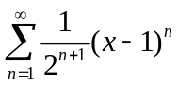 B. 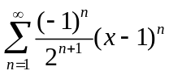
C. 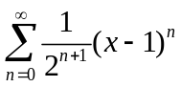 D. 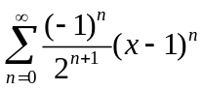
二、填空(每小题3分，共15分)
1. 点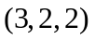到平面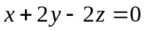的距离=_____1_________ __.
2．微分方程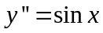的通解 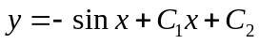 .
3．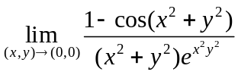= 0 .
4. 将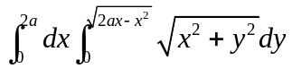化为极坐标累次积分为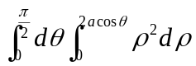.
5．设级数收敛，则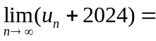____2024_______.
三、(8分) 求微分方程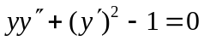满足初值条件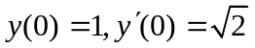的特解.
解：原方程变形为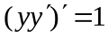
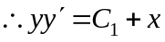 -----------4分
将代入上式得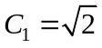
于是有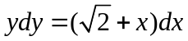
两边积分得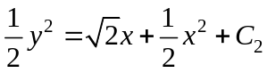
再将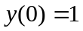代入上式得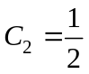
故其特解为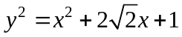 -----------8分
四、(8分) 设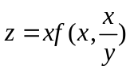，其中具有二阶连续偏导数，求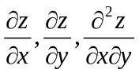.
解：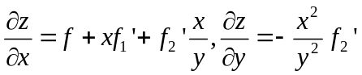――――――――――4分
――――8分
五、(8分) 计算二重积分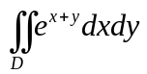，其中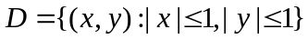.
解：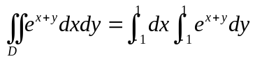------4分
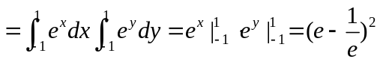------8分
六、(8分) 已知曲面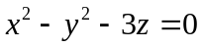，求经过点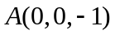且与直线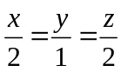平行的切平面方程.

解 设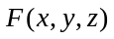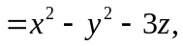则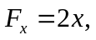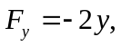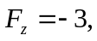
曲面在切点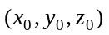的法线向量为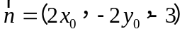，切平面方程为:
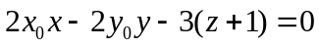---------------------------2分
由于切点在切平面上，所以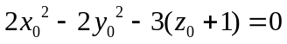
由于切点在曲面上，所以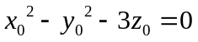
即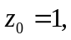
再由切平面与直线平行得
将其代入原曲面方程,求得切点为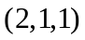 --------------------------6分
因而,所求的切平面方程为:
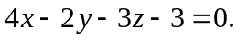 ---------------------------8分
七、(8分) 判别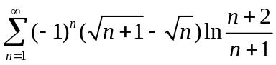的敛散性, 若收敛, 指出是绝对收敛还是条件收敛.
解：
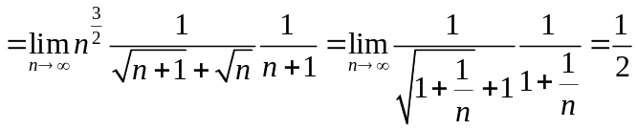 ---6分
因为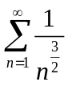收敛，所以绝对收敛
-----8分

八、（10分) 求幂级数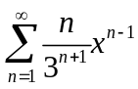的和函数，并给出收敛域；
解：当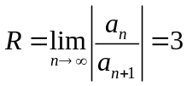，
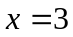时，发散，
当时，发散，
收敛域为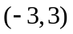 --------------4分
设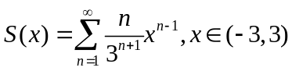 ，则
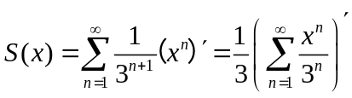 ------------------8分
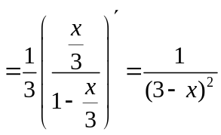 ------------------10分
九、（10分）设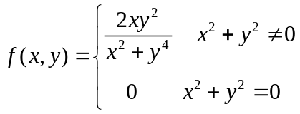，
（1） 求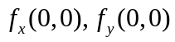.
（2） 证明在处不连续.
（3） 证明在处不可微.
解： （1）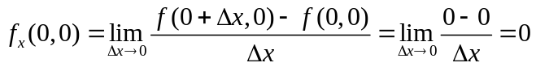
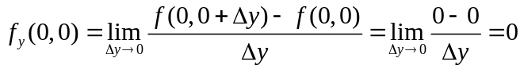
----------4分
（2） 当点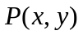沿抛物线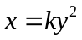趋于点（0，0）时，有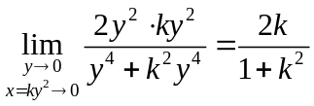，显然其极限随着值的不同而改变，因此在（0，0）处不连续. ------8分
（3）由在（0，0）处不连续得在处不可微.---------10分
十、（10分）求函数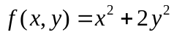在有界闭区域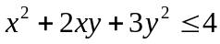的最值.
解：由函数在有界闭区域上连续，一定有最值.
当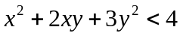时，令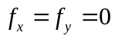，得到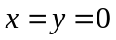
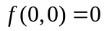---------------------------------------------------------------------------------2分
当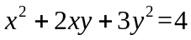时，令
由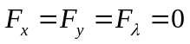，得到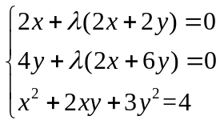-------------------------------------6分
因此，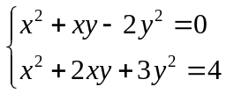，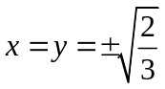，或者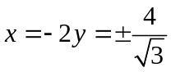
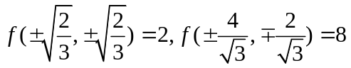
综上，时，取得最小值0,

时，取得最大值8 ----------------------10分

